Конспект НОД по рисованию в первой младшей группе «Баночка варенья для медвежонка»
Автор: Рамутис Екатерина Вячеславовна, МАДОУ ЦРР д/с №2 «Счастливое детство» г.Советск Калининградской области
Тема: «Баночка варенья для медвежонка»
Цель занятия: приобщение детей к художественному творчеству, закрепление знаний об основных цветах.
Программное содержание:
- учить передавать в рисунках характерную окраску знакомых фруктов
- учить рисовать в нетрадиционной технике ( при помощи ватных палочек)- способствовать проявлению фантазии в рисовании.
- воспитывать уверенность, самостоятельность.
Оборудование – игрушка - медвежонок, изображения ягод и фруктов
Раздаточный материал:
Распечатанное изображение баночки на листах. Краски, ватные палочки, салфетки, вода
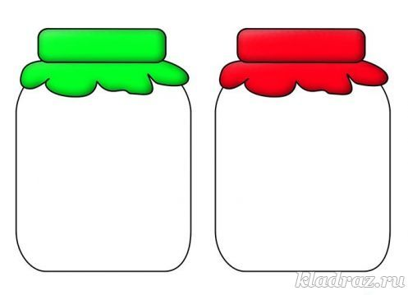
Ход занятия:
В: Ребята, мы так громко хохотали и резвились, что разбудили мишку в лесу и он пришел к нам в гости
Медвежонок косолапый,
Прососал всю зиму лапу.
Просыпайся поскорей,
Выходи ка из дверей,
Хватит спать тебе в берлоге,
Глянь, весна уж на пороге
Воспитатель знакомит детей с медвежонком, дает его погладить.
Медвежонок ел малину,
Мне оставил половину.
Я в малиннике в бору
Тоже ягод наберу.
В: Дети, наш медвежонок наверно проголодался после долгой спячки, даваайте покормим его по скорее. Наш гость очень любит варенье. Из чего делают варенье?
Д. - из фруктов
В. - А какие фрукты, вы знаете?
Д. - Слива, апельсин, лимон, яблоко, груша, вишня и т. д.
В. - Ребята, давайте поможемм медвежонку и накормим его вареньем.
- Проходите к своим местам, берите всё, что нужно для рисования и
располагайтесь удобнее для работы.
Перед работой, я предлагаю вам отдохнуть
Физ.минутка:
За малиной в лес пойдем, в лес пойдем. (идут в хороводе, взявшись за руки)
Спелых ягод наберем, наберем. (собирают воображаемые ягоды)
Солнышко высоко, а в лесу тропинка. (встают лицом в круг, тянутся руками вверх)
Сладкая ты моя, ягодка-малинка. (бегут по кругу, взявшись за руки)
Далее воспитатель предлагает детям сесть на свои места . и дети на заранее приготовленных бумажных шаблонах банок при помощи ватных палочек рисуют ягоды и фрукты.
Далее с помощью широкой кисти делается заливка акварельной краской. Здесь можно поговорить о смешении цветов - что происходит при смешивании, какие цвета получаются, какие цвета лучше не смешивать.
В. –теперь когда мы нарисовали ягодки и фрукты для нашего варенья, можно смело угощать нашего гостя!
